
POLITEKNIK NEGERI SEMARANG JURUSAN TEKNIK ELEKTRO

PROGRAM STUDI STR TEKNOLOGI REKAYASA KOMPUTER

JOBSHEET PRAKTIKUM
PENGOLAHAN CITRA
JOB MINGGU 01: DASAR BERKAS GAMBAR (CITRA)

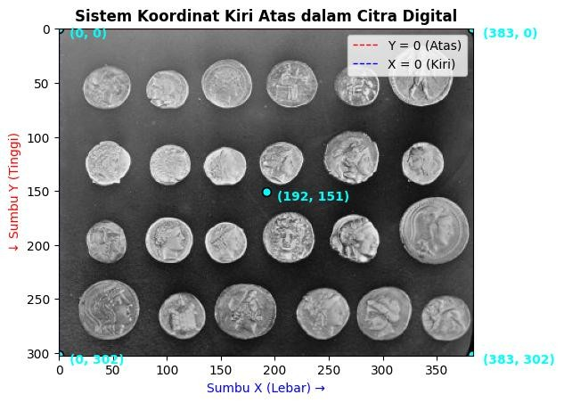

Dosen Pengampu:
Ir. Prayitno, S.ST., M.T., Ph.D.
Nama Mahasiswa: Alvina Putri Aulia
NIM: 3.34.23.2.02
Kelompok: ____________________
Semester Genap 2025

A. Tujuan Instruksional Khusus
Setelah menyelesaikan jobsheet ini, mahasiswa diharapkan dapat:
- Mendefinisikan istilah bit, byte, kilobyte, megabyte, dll.
- Menjelaskan bagaimana citra digital tersusun dari piksel.
- Menjelaskan bagaimana citra disimpan dalam array NumPy.
- Menjelaskan sistem koordinat kiri atas dalam citra digital.
- Menjelaskan model warna aditif RGB dalam citra digital.
- Menjelaskan urutan tiga nilai warna dalam citra scikit-image.
- Menjelaskan karakteristik format citra BMP, JPEG, dan TIFF.
- Menjelaskan perbedaan antara kompresi lossy dan lossless.
B. Dasar Teori

1. Konsep Dasar Bit, Byte, dan Piksel dalam Citra Digital
Citra digital merupakan representasi numerik dari suatu gambar yang terdiri atas kumpulan piksel atau elemen gambar terkecil yang membentuk keseluruhan citra. Setiap piksel mengandung informasi warna atau intensitas cahaya yang direpresentasikan dalam satuan bit (binary digit). Dalam representasi biner, bit merupakan unit terkecil dari data yang hanya memiliki dua kemungkinan nilai, yaitu 0 dan 1. Sekelompok bit dapat membentuk byte, yang merupakan satuan data lebih besar yang digunakan untuk merepresentasikan warna atau intensitas dalam piksel gambar digital. Sebagai contoh, dalam sistem grayscale 8-bit, setiap piksel memiliki nilai antara 0 hingga 255, di mana 0 mewakili warna hitam dan 255 mewakili warna putih (Ricker, 2004).
Dalam citra berwarna, sistem RGB (Red, Green, Blue) digunakan untuk menyusun warna dengan menggabungkan tiga kanal utama. Setiap kanal memiliki representasi 8-bit, sehingga satu piksel dalam citra RGB memerlukan 24-bit untuk menyimpan informasi warna penuh. Kombinasi tiga kanal ini memungkinkan representasi hingga 16,7 juta warna yang berbeda. Penggunaan bit-depth yang lebih tinggi, seperti 32-bit atau 64-bit, sering digunakan dalam aplikasi grafis canggih dan pengolahan citra medis yang membutuhkan akurasi warna tinggi (Birkfellner, 2024).

2. Representasi Citra dalam Array
Dalam pemrograman komputer, citra digital disimpan dan diproses dalam bentuk array multidimensional. Representasi ini memungkinkan manipulasi dan analisis citra menggunakan metode komputasi numerik yang efisien. Misalnya, dalam bahasa pemrograman Python, pustaka seperti NumPy dan scikit-image digunakan untuk menangani data citra sebagai array dua dimensi (untuk citra grayscale) atau tiga dimensi (untuk citra RGB) (Lu, 2015).
Array citra mempermudah berbagai operasi pengolahan gambar, seperti rotasi, pemotongan, dan deteksi tepi, karena setiap piksel memiliki indeks yang unik dalam matriks. Selain itu, penyimpanan citra dalam array juga memungkinkan penerapan filter spasial, pemrosesan geometri, dan analisis statistik terhadap distribusi warna dalam gambar. Teknik ini menjadi dasar dalam berbagai aplikasi pengolahan citra, termasuk pemindaian medis dan pengenalan pola dalam kecerdasan buatan (Kwabena-Forkuo, 1997).

3. Sistem Koordinat Citra Digital
Citra digital menggunakan sistem koordinat kiri atas untuk menentukan lokasi setiap piksel dalam gambar. Dalam sistem ini, titik koordinat (0,0) terletak di sudut kiri atas gambar, di mana sumbu X bertambah ke kanan dan sumbu Y bertambah ke bawah. Hal ini berbeda dengan sistem koordinat kartesian yang umum digunakan dalam matematika, di mana titik (0,0) biasanya berada di sudut kiri bawah (Toescu, 2001).
Pemahaman sistem koordinat ini sangat penting dalam berbagai teknik pengolahan citra, seperti segmentasi objek, pelacakan fitur, dan pengenalan wajah. Dalam pemrograman, penggunaan koordinat yang jelas membantu dalam pengaplikasian transformasi geometris, seperti rotasi, translasi, dan skala, yang diperlukan dalam banyak algoritma computer vision dan augmented reality (Annadurai, 2007).

4. Model Warna dalam Citra Digital
Model warna dalam citra digital menentukan bagaimana warna direpresentasikan dalam sistem komputer. Salah satu model warna paling umum adalah RGB (Red, Green, Blue), yang menggunakan tiga kanal warna dasar untuk membentuk berbagai warna. Setiap piksel dalam citra RGB terdiri dari kombinasi tiga nilai intensitas warna merah, hijau, dan biru, yang masingmasing dapat memiliki nilai antara 0 hingga 255 dalam sistem 8-bit (Solomon & Breckon, 2011).
Selain RGB, terdapat model warna lain seperti CMYK (Cyan, Magenta, Yellow, Black) yang digunakan dalam percetakan dan HSV (Hue, Saturation, Value) yang lebih intuitif dalam manipulasi warna. Model HSV sering digunakan dalam 6eknik pengolahan citra seperti segmentasi warna, karena nilai hue lebih stabil terhadap perubahan pencahayaan dibandingkan dengan model RGB (Bovik, 2009).

5. Format Citra: BMP, JPEG, dan TIFF
Format citra digital menentukan bagaimana data gambar disimpan dan dikompresi. BMP (Bitmap) adalah format citra tanpa kompresi yang menyimpan setiap piksel secara langsung dalam file. Karena tidak menggunakan teknik kompresi, ukuran file BMP cenderung besar, tetapi mempertahankan kualitas gambar secara maksimal. Format ini sering digunakan dalam aplikasi yang memerlukan representasi visual yang akurat, seperti desain grafis dan pengolahan citra medis (Chanda & Majumder, 2011).
Sebaliknya, JPEG (Joint Photographic Experts Group) menggunakan kompresi lossy, yang mengurangi ukuran file dengan menghilangkan 6rofessi detail gambar yang dianggap tidak penting oleh mata manusia. JPEG banyak digunakan dalam fotografi digital dan media sosial karena menghasilkan ukuran file yang lebih kecil dengan tetap mempertahankan kualitas gambar yang layak. Sementara itu, TIFF (Tagged Image File Format) adalah format yang mendukung baik kompresi lossy maupun lossless, sehingga sering digunakan dalam 6rofessi percetakan dan pemrosesan citra 6rofessional (Miano, 1999).

6. Metode Kompresi dalam Pengolahan Citra
Kompresi citra digunakan untuk mengurangi ukuran file tanpa mengorbankan terlalu banyak detail gambar. Ada dua jenis utama kompresi citra: lossy compression dan lossless compression. Lossy compression menghilangkan informasi yang kurang penting, sehingga ukuran file menjadi lebih kecil. Contohnya adalah kompresi JPEG, yang menggunakan metode Discrete Cosine Transform (DCT) untuk menghapus detail halus dalam gambar. Namun, kompresi ini dapat menyebabkan artefak visual, seperti blurring dan blocking artifacts (Bovik, 2009).
Sebaliknya, lossless compression mempertahankan seluruh data dalam gambar, sehingga citra dapat dipulihkan sepenuhnya tanpa kehilangan informasi. Contohnya adalah metode LZW (Lempel-Ziv-Welch) yang digunakan dalam format TIFF. Lossless compression sangat berguna dalam bidang medis dan arkeologi digital, di mana detail gambar harus dipertahankan sepenuhnya (Furht et al., 2018).

7. Pengaruh Kompresi terhadap Kualitas Gambar
Penggunaan kompresi dalam penyimpanan citra memiliki dampak signifikan terhadap kualitas gambar. Kompresi lossy sering digunakan untuk memperkecil ukuran file dalam aplikasi yang tidak memerlukan akurasi tinggi, seperti website dan aplikasi media sosial. Namun, jika kompresi diterapkan secara berlebihan, detail gambar dapat hilang dan muncul artefak visual yang mengurangi estetika gambar (Burger & Burge, 2022).
Sebaliknya, metode lossless memastikan bahwa tidak ada informasi yang hilang selama proses kompresi, sehingga cocok untuk aplikasi di mana keakuratan gambar sangat penting, seperti pencitraan medis dan satelit. Meskipun ukuran file tetap besar dibandingkan dengan metode lossy, teknologi kompresi modern terus berkembang untuk meningkatkan efisiensi penyimpanan tanpa mengorbankan kualitas (Chanda & Majumder, 2011).

C. Alat dan Bahan
Untuk dapat melaksanakan praktik jobsheet ini diperlukan: • Komputer dengan Python terinstal
- Pustaka Python: scikit-image, matplotlib, numpy
- Contoh gambar dari scikit-image
D. Langkah Kerja Praktik

P1. Mendefinisikan Istilah bit, byte, kilobyte, megabyte dll pada citra
Praktikum ini bertujuan untuk memahami bagaimana citra digital disusun dalam bentuk bit, byte, kilobyte, dan megabyte serta bagaimana representasi data citra dapat diinterpretasikan dalam ukuran file yang berbeda. Dengan mengetahui konsep dasar ini, mahasiswa dapat memahami bagaimana ukuran dan kualitas gambar saling berkaitan.
Kode Praktikum:
01: import numpy as np
02: import matplotlib.pyplot as plt 03: from skimage import data
04:
05: # Contoh gambar dari scikit-image
06: gambar_coins = data.coins()
07: gambar_camera = data.camera()
08: gambar_astronaut = data.astronaut()
09:
10: # Fungsi untuk menghitung ukuran gambar dalam bit, byte, KB, MB
11: def hitung_ukuran(image):
12: bit_per_pixel = 8 if len(image.shape) == 2 else 24 # Grayscale = 8 bit, RGB = 24 bit
13: total_pixels = image.shape[0] * image.shape[1]
14: total_bits = total_pixels * bit_per_pixel
15: total_bytes = total_bits / 8
16: total_kb = total_bytes / 1024
17: total_mb = total_kb / 1024
18: return total_bits, total_bytes, total_kb, total_mb
19:
20: # Menyusun gambar dan ukurannya dalam satu baris 21: fig, axes = plt.subplots(1, 3, figsize=(15, 5))
22:
23: # Daftar gambar dan nama
24: gambar_list = [gambar_coins, gambar_camera, gambar_astronaut]
25: nama_list = ["Coins", "Camera", "Astronaut"]
26:
27: for ax, img, nama in zip(axes, gambar_list, nama_list):
28: bits, bytes_, kb, mb = hitung_ukuran(img)
29: ax.imshow(img, cmap='gray' if len(img.shape) == 2 else None)
30: ax.set_title(f"{nama}\n{bits} bit, {bytes_:.2f} B\n{kb:.2f} KB,
{mb:.4f} MB")
31: ax.axis('off')
32:
33: plt.tight_layout()
34: plt.show()
Hasil Praktikum P1.
Pada hasil praktikum ini, mahasiswa berhasil menghitung ukuran citra dalam satuan bit, byte, kilobyte, dan megabyte. Perhitungan menunjukkan bahwa jumlah bit per piksel berpengaruh langsung terhadap ukuran file gambar. Gambar grayscale memiliki ukuran lebih kecil dibandingkan dengan gambar berwarna karena hanya menggunakan satu kanal warna.
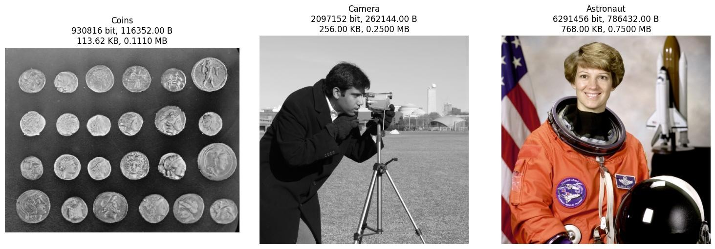

P2. Citra digital tersusun dari beberapa pixel
Dalam praktikum ini, mahasiswa akan memahami bahwa citra digital terdiri dari kumpulan piksel yang tersusun dalam grid dua dimensi. Setiap piksel memiliki nilai intensitas tertentu yang membentuk keseluruhan gambar. Tujuan utama dari praktikum ini adalah melihat bagaimana piksel individual mempengaruhi citra secara keseluruhan.
Kode Praktikum:
01: # Menampilkan bagaimana citra digital tersusun dari piksel dengan area fokus yang ditandai
02:
03: fig, axes = plt.subplots(3, 3, figsize=(12, 12))
04:
05: # List gambar dan nama
06: gambar_list = [gambar_coins, gambar_camera, gambar_astronaut]
07: nama_list = ["Coins", "Camera", "Astronaut"]
08:
09: # Koordinat area kecil yang di-zoom
10: x_start, x_end = 50, 60
11: y_start, y_end = 50, 60
12:
13: for i, (img, nama) in enumerate(zip(gambar_list, nama_list)):
14: # Gambar asli
15: axes[i, 0].imshow(img, cmap='gray' if len(img.shape) == 2 else None)
16: axes[i, 0].set_title(f"{nama} - Gambar Asli") 17: axes[i, 0].axis('off')
18:
19: # Tambahkan kotak merah untuk menunjukkan area yang difokuskan
20: rect_x = [x_start, x_end, x_end, x_start, x_start]
21: rect_y = [y_start, y_start, y_end, y_end, y_start]
22: axes[i, 0].plot(rect_x, rect_y, color="red", linewidth=2)
23:
24: # Gambar fokus area
25: zoomed_img = img[y_start:y_end, x_start:x_end]
26: axes[i, 1].imshow(zoomed_img, cmap='gray' if len(img.shape) == 2 else None, interpolation='nearest')
27: axes[i, 1].set_title("Gambar Fokus Area") 28: axes[i, 1].axis('off') 29:
30: # Menampilkan nilai piksel dalam area yang di-zoom (khusus RGB, gunakan rata-rata kanal)
31: axes[i, 2].imshow(zoomed_img, cmap='gray' if len(img.shape) == 2 else None, interpolation='nearest')
32:
33: for y in range(zoomed_img.shape[0]):
34: for x in range(zoomed_img.shape[1]):
35: if len(img.shape) == 3: # Jika RGB, ambil nilai rata-rata piksel untuk tampilan angka
36: pixel_value = np.mean(zoomed_img[y, x]).astype(int)
37: else:
38: pixel_value = zoomed_img[y, x]
39:
40: # Pilih warna teks agar mudah dibaca di latar belakang
41: text_color = "white" if pixel_value < 128 else "black" 42: axes[i, 2].text(x, y, str(pixel_value), color=text_color, ha='center', va='center', fontsize=10, fontweight='bold')
43:
44: axes[i, 2].set_title("Nilai Piksel (Mudah Dibaca)")
45: axes[i, 2].axis('off')
46:
47: plt.tight_layout()
48: plt.show()
Hasil Praktikum
Hasil dari praktikum menunjukkan bahwa ketika diperbesar, gambar digital terdiri dari elemen kecil berbentuk kotak (piksel) dengan nilai intensitas yang bervariasi. Mahasiswa juga dapat mengidentifikasi bahwa setiap piksel memiliki koordinat unik dan dapat dianalisis secara individual.

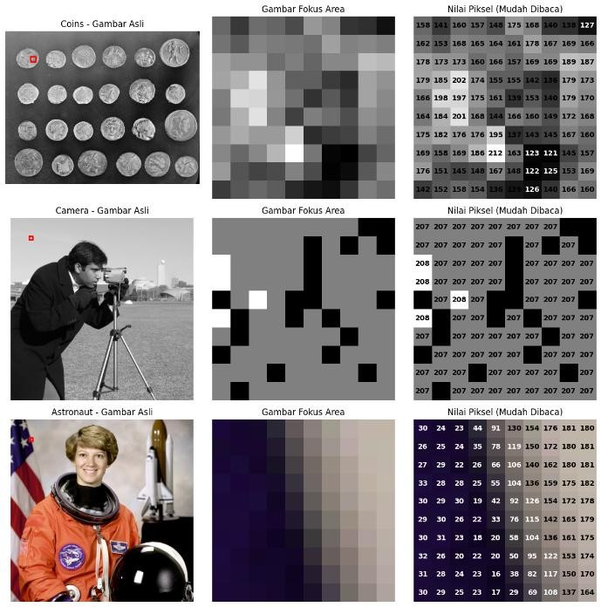

P3. Citra disimpan dalam Array
Praktikum ini bertujuan untuk menunjukkan bagaimana citra digital disimpan dalam array multidimensional menggunakan pustaka pemrograman seperti NumPy dalam Python. Dengan merepresentasikan gambar sebagai array, kita dapat dengan mudah melakukan manipulasi piksel dan pemrosesan citra.
Kode Praktikum:
01: # Menjelaskan bagaimana citra disimpan dalam array NumPy
02:
03: import numpy as np
04:
05: # Memuat gambar dari scikit-image
06: gambar_coins = data.coins()
07: gambar_camera = data.camera()
08: gambar_astronaut = data.astronaut()
09:
10: # Fungsi untuk menampilkan informasi array NumPy dari gambar
11: def info_array_numpy(image, nama):
12: print(f"\n=== {nama} ===")
13:
14:
print(f"Tipe Data: {type(image)}") # Harusnya <class 'numpy.ndarray'>
print(f"Dimensi: {image.shape}") # Menampilkan dimensi gambar
(height, width, channels jika RGB)
15:
print(f"Tipe Nilai Piksel: {image.dtype}") # Menampilkan tipe data
dalam array (uint8)
16:
17: # Menampilkan sebagian kecil dari array (5x5 piksel pertama)
18: print("Contoh nilai piksel (5x5 pertama):")
19: print(image[:5, :5] if len(image.shape) == 2 else image[:5, :5, :])
20:
21: # Menampilkan informasi setiap gambar
22: info_array_numpy(gambar_coins, "Coins")
23: info_array_numpy(gambar_camera, "Camera")
24: info_array_numpy(gambar_astronaut, "Astronaut")
25:
26: # Visualisasi bagaimana array NumPy mewakili citra
27: fig, axes = plt.subplots(1, 3, figsize=(15, 5))
28:
29: gambar_list = [gambar_coins, gambar_camera, gambar_astronaut]
30: nama_list = ["Coins", "Camera", "Astronaut"]
31:
32: for ax, img, nama in zip(axes, gambar_list, nama_list):
33: ax.imshow(img, cmap='gray' if len(img.shape) == 2 else None)
34: ax.set_title(f"{nama}\nArray Shape: {img.shape}")
35: ax.axis('off')
36:
37: plt.tight_layout()
38: plt.show()
Hasil Praktikum:

Dalam hasil praktikum ini, mahasiswa dapat melihat bahwa citra digital dapat direpresentasikan sebagai array dua dimensi untuk gambar grayscale dan tiga dimensi untuk gambar RGB. Melalui percobaan ini, mahasiswa juga dapat menampilkan sebagian kecil dari array yang menunjukkan nilai piksel sebagai angka numerik.
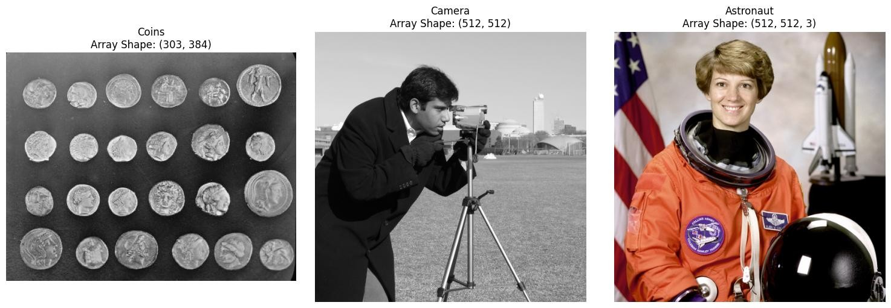

P4. Sistem Koordinat Kiri Atas Dalam Citra Digital.
Dalam pengolahan citra digital, sistem koordinat yang digunakan berbeda dengan sistem koordinat dalam matematika. Praktikum ini bertujuan untuk memahami sistem koordinat kiri atas yang digunakan dalam pengolahan gambar, di mana sumbu X bertambah ke kanan dan sumbu Y bertambah ke bawah.
Kode Praktikum:
01: # Menjelaskan sistem koordinat kiri atas dalam citra digital dengan warna anotasi yang lebih kontras
02:
03: # Pilih salah satu gambar untuk contoh koordinat 04: gambar_sample = data.coins()
05:
06: # Ukuran gambar
07: height, width = gambar_sample.shape
08:
09: # Buat plot
10: fig, ax = plt.subplots(figsize=(6, 6))
11:
12: # Tampilkan gambar
13: ax.imshow(gambar_sample, cmap='gray')
14:
15: # Tambahkan anotasi sumbu koordinat
16: ax.set_title("Sistem Koordinat Kiri Atas dalam Citra Digital", fontsize=12, fontweight="bold")
17: ax.set_xlabel("Sumbu X (Lebar) →", fontsize=10, color="blue") 18: ax.set_ylabel("↓ Sumbu Y (Tinggi)", fontsize=10, color="red")
19:
20: # Tambahkan garis koordinat utama
21: ax.axhline(y=0, color='red', linestyle='--', linewidth=1, label="Y = 0 (Atas)")
22: ax.axvline(x=0, color='blue', linestyle='--', linewidth=1, label="X = 0
(Kiri)") 23:
24: # Tambahkan beberapa titik koordinat penting dengan warna kontras (cyan)
25: koordinat_titik = [(0, 0), (width-1, 0), (0, height-1), (width-1, height-
1), (width//2, height//2)] 26: for x, y in koordinat_titik:
27: ax.scatter(x, y, color='cyan', s=50, edgecolors='black', linewidth=1.2) # Titik dengan outline hitam
28: ax.text(x + 10, y + 10, f"({x}, {y})", color="cyan", fontsize=10, fontweight="bold", ha="left", va="bottom")
29:
30: # Tambahkan legenda
31: ax.legend(loc="upper right")
32:
33: plt.show()
Hasil Praktik
Hasil dari praktikum ini menunjukkan bahwa titik asal (0,0) dalam citra digital terletak di sudut kiri atas. Mahasiswa juga dapat melihat bagaimana koordinat dapat digunakan untuk menentukan lokasi objek dalam gambar, yang merupakan konsep dasar dalam deteksi objek dan segmentasi citra.


P5. Warna RGB dalam citra digital
Praktikum ini bertujuan untuk memahami model warna aditif RGB, di mana setiap warna dalam citra digital direpresentasikan oleh kombinasi dari tiga kanal warna: merah (Red), hijau (Green), dan biru (Blue). Pemahaman ini penting dalam manipulasi warna dalam pengolahan citra.
Kode Praktikum:
01: # Menjelaskan model warna aditif RGB dalam citra digital dengan RGB
Triplet dan warna hitam
02:
03: # Membuat tiga kanal warna utama dalam model RGB
04: red_channel = np.zeros((100, 100, 3), dtype=np.uint8)
05: green_channel = np.zeros((100, 100, 3), dtype=np.uint8) 06: blue_channel = np.zeros((100, 100, 3), dtype=np.uint8)
07:
08: # Mengatur warna merah, hijau, dan biru murni
09: red_channel[:, :, 0] = 255 # (255, 0, 0) - Merah
10: green_channel[:, :, 1] = 255 # (0, 255, 0) - Hijau 11: blue_channel[:, :, 2] = 255 # (0, 0, 255) - Biru
12:
13: # Membuat kombinasi warna dari RGB
14: yellow = red_channel + green_channel # (255, 255, 0) - Kuning
15: cyan = green_channel + blue_channel # (0, 255, 255) - Cyan
16: magenta = red_channel + blue_channel # (255, 0, 255) - Magenta
17: white = red_channel + green_channel + blue_channel # (255, 255, 255) - Putih
18: black = np.zeros((100, 100, 3), dtype=np.uint8) # (0, 0, 0) - Hitam
19:
20: # Menampilkan hasil dengan RGB Triplet
21: fig, axes = plt.subplots(2, 4, figsize=(12, 6))
22:
23: # List gambar, nama warna, dan RGB triplet
24: color_list = [red_channel, green_channel, blue_channel, white, yellow, cyan, magenta, black]
25: color_names = ["Merah (Red)", "Hijau (Green)", "Biru (Blue)", "Putih (White)", "Kuning (Yellow)", "Cyan", "Magenta", "Hitam (Black)"]
26: rgb_values = ["(255, 0, 0)", "(0, 255, 0)", "(0, 0, 255)", "(255, 255,
255)", "(255, 255, 0)", "(0, 255, 255)", "(255, 0, 255)", "(0, 0, 0)"]
27:
28: # Plot warna primer, hasil campuran, dan hitam dengan RGB triplet 29: for ax, color, name, rgb in zip(axes.flat, color_list, color_names, rgb_values):
30: ax.imshow(color)
31: ax.set_title(f"{name}\nRGB {rgb}", fontsize=10, fontweight="bold")
32: ax.axis('off') 33:
34: plt.suptitle("Model Warna Aditif RGB dengan RGB Triplet & Hitam", fontsize=14, fontweight="bold")
35: plt.tight_layout()
36: plt.show()

Hasil Praktikum
Mahasiswa berhasil menghasilkan dan menampilkan gambar yang hanya memiliki satu komponen warna (merah, hijau, atau biru) serta kombinasi warna seperti kuning, cyan, magenta, putih, dan hitam. Percobaan ini menunjukkan bagaimana perubahan intensitas pada masing-masing kanal dapat mempengaruhi warna keseluruhan gambar.

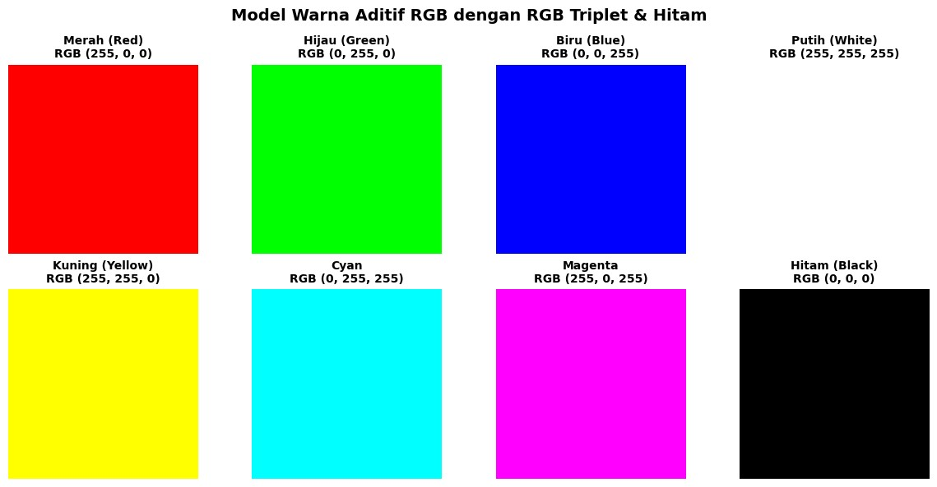

P6. urutan tiga nilai warna dalam citra scikit-image.
Praktikum ini dirancang untuk memahami bagaimana nilai warna dalam citra RGB disusun dalam array. Dengan mengekstrak nilai warna dari beberapa titik tertentu dalam gambar, mahasiswa dapat memahami bagaimana informasi warna disimpan dan diakses.
Kode Praktikum:
01: # Menjelaskan urutan tiga nilai warna dalam citra scikit-image dengan titik penanda koordinat piksel
02:
03: # Memuat gambar RGB dari scikit-image
04: gambar_rgb = data.astronaut() # Gambar astronaut dalam format RGB
05:
06: # Ekstrak tiga kanal warna (R, G, B)
07: red_channel = gambar_rgb[:, :, 0] # Kanal merah
08: green_channel = gambar_rgb[:, :, 1] # Kanal hijau 09: blue_channel = gambar_rgb[:, :, 2] # Kanal biru
10:
11: # Koordinat tiga titik sampel untuk menampilkan nilai piksel RGB
12: titik_koordinat = [(100, 100), (200, 150), (300, 250)]
13:
14: # Menampilkan gambar asli dan masing-masing kanal warna
15: fig, axes = plt.subplots(1, 4, figsize=(16, 4))
16:
17: # Tampilkan gambar asli dengan titik penanda
18: axes[0].imshow(gambar_rgb)
19: axes[0].set_title("Gambar Asli (RGB)") 20: for x, y in titik_koordinat:
21: axes[0].scatter(x, y, color='yellow', s=50, edgecolors='black', linewidth=1.2) # Titik dengan outline hitam
22:
23: # Tampilkan kanal merah dengan titik
24: axes[1].imshow(red_channel, cmap="Reds")
25: axes[1].set_title("Kanal Merah (Red)")
26: for x, y in titik_koordinat:
27: axes[1].scatter(x, y, color='black', s=50, edgecolors='white', linewidth=1.2)
28:
29: # Tampilkan kanal hijau dengan titik
30: axes[2].imshow(green_channel, cmap="Greens") 31: axes[2].set_title("Kanal Hijau (Green)") 32: for x, y in titik_koordinat:
33: axes[2].scatter(x, y, color='black', s=50, edgecolors='white', linewidth=1.2)
34:
35: # Tampilkan kanal biru dengan titik
36: axes[3].imshow(blue_channel, cmap="Blues") 37: axes[3].set_title("Kanal Biru (Blue)") 38: for x, y in titik_koordinat:
39: axes[3].scatter(x, y, color='black', s=50, edgecolors='white', linewidth=1.2)
40:
41: # Hilangkan sumbu koordinat
42: for ax in axes: 43: ax.axis("off") 44:
45: plt.suptitle("Urutan Tiga Nilai Warna dalam Citra scikit-image dengan
Titik Sampel", fontsize=14, fontweight="bold")
46: plt.tight_layout() 47: plt.show()
48:
49: # Menampilkan contoh nilai piksel untuk titik-titik yang dipilih 50: print("Nilai RGB pada titik koordinat yang dipilih:") 51: for i, (x, y) in enumerate(titik_koordinat):
52: r_val, g_val, b_val = gambar_rgb[y, x, 0], gambar_rgb[y, x, 1], gambar_rgb[y, x, 2]
53: print(f"Titik {i+1} - Koordinat ({x}, {y}):")
54: print(f" Red (Merah) : {r_val}")
55: print(f" Green (Hijau) : {g_val}")
56: print(f" Blue (Biru) : {b_val}")
57: print(f" RGB Triplet : ({r_val}, {g_val}, {b_val})\n")

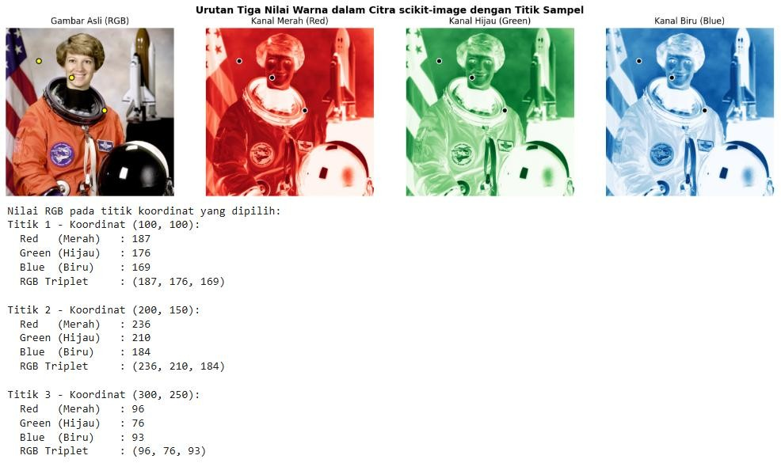
Hasil Praktikum:
Mahasiswa berhasil menampilkan gambar asli dan masing-masing kanal warna (R, G, dan B) secara terpisah. Percobaan ini menunjukkan bahwa setiap piksel dalam citra RGB terdiri dari tiga nilai numerik yang mewakili intensitas warna merah, hijau, dan biru pada titik tersebut.
P7. karakteristik format citra BMP, JPEG, dan TIFF.
Praktikum ini bertujuan untuk memahami karakteristik dari berbagai format citra seperti BMP, JPEG, dan TIFF. Setiap format memiliki kelebihan dan kekurangan masing-masing, terutama dalam hal kompresi, ukuran file, dan kualitas gambar.
Kode Praktikum:
01: from skimage import io
02:
03: # Membuat citra contoh dari skimage 04: gambar = data.astronaut()
05:
06: # Simpan gambar dalam format BMP, JPEG, dan TIFF
07: io.imsave("astronaut.bmp", gambar)
08: io.imsave("astronaut.jpg", gambar, quality=95) # JPEG menggunakan parameter quality
09: io.imsave("astronaut.tiff", gambar)
10:
11: # Fungsi untuk menghitung ukuran file 12: import os
13:
14: def ukuran_file(nama_file):
15: size_bytes = os.path.getsize(nama_file)
16: size_kb = size_bytes / 1024
17: size_mb = size_kb / 1024
18: return f"{size_bytes} Bytes ({size_kb:.2f} KB, {size_mb:.4f} MB)"
19:
20: # Menampilkan informasi ukuran file dari masing-masing format
21: format_citra = ["BMP", "JPEG", "TIFF"]
22: nama_file = ["astronaut.bmp", "astronaut.jpg", "astronaut.tiff"]
23: ukuran = [ukuran_file(file) for file in nama_file]
24:
25: # Tampilkan gambar dan informasi karakteristik format citra
26: fig, axes = plt.subplots(1, 3, figsize=(15, 5))
27:
28: for ax, fmt, file in zip(axes, format_citra, nama_file):
29: img = io.imread(file)
30: ax.imshow(img)
31: ax.set_title(f"{fmt}\nUkuran:\n{ukuran_file(file)}", fontsize=12, fontweight="bold", color="black", pad=10) 32: ax.axis("off") 33:
34: plt.suptitle("Karakteristik Format Citra BMP, JPEG, dan TIFF", fontsize=16, fontweight="bold", color="darkblue", y=1.05) 35: plt.tight_layout() 36: plt.show()
37:
38: # Menampilkan informasi karakteristik format citra
39: print("Karakteristik Format Citra:")
40: print("\n1. BMP (Bitmap):")
41: print("- Format tidak terkompresi, menghasilkan ukuran file yang besar.") 42: print("- Kualitas gambar sangat baik, tidak ada kehilangan data.") 43: print("- Cocok untuk pengolahan citra yang memerlukan ketelitian tinggi.")
44: print(f"- Ukuran file: {ukuran[0]}")
45:
46: print("\n2. JPEG (Joint Photographic Experts Group):")
47: print("- Format terkompresi dengan metode lossy (menghilangkan sebagian data).")
48: print("- Ukuran file lebih kecil dibanding BMP dan TIFF.")
49: print("- Cocok untuk fotografi, media sosial, dan tampilan web.") 50: print(f"- Ukuran file: {ukuran[1]}")
51:
52: print("\n3. TIFF (Tagged Image File Format):")
53: print("- Format fleksibel yang mendukung kompresi lossy atau lossless.") 54: print("- Digunakan dalam pencetakan profesional dan pemrosesan citra medis.")
55: print("- Ukuran file bisa besar tergantung tingkat kompresi yang digunakan.")
56: print(f"- Ukuran file: {ukuran[2]}")

Hasil Praktikum:

Mahasiswa berhasil menyimpan gambar dalam tiga format yang berbeda dan membandingkan ukuran file yang dihasilkan. Format BMP memiliki ukuran file yang sangat besar karena tidak terkompresi, sedangkan JPEG memiliki ukuran file yang lebih kecil tetapi dengan kehilangan informasi visual karena kompresi lossy. TIFF, di sisi lain, mendukung kompresi lossy maupun lossless, sehingga ukurannya dapat bervariasi tergantung pada metode yang digunakan.
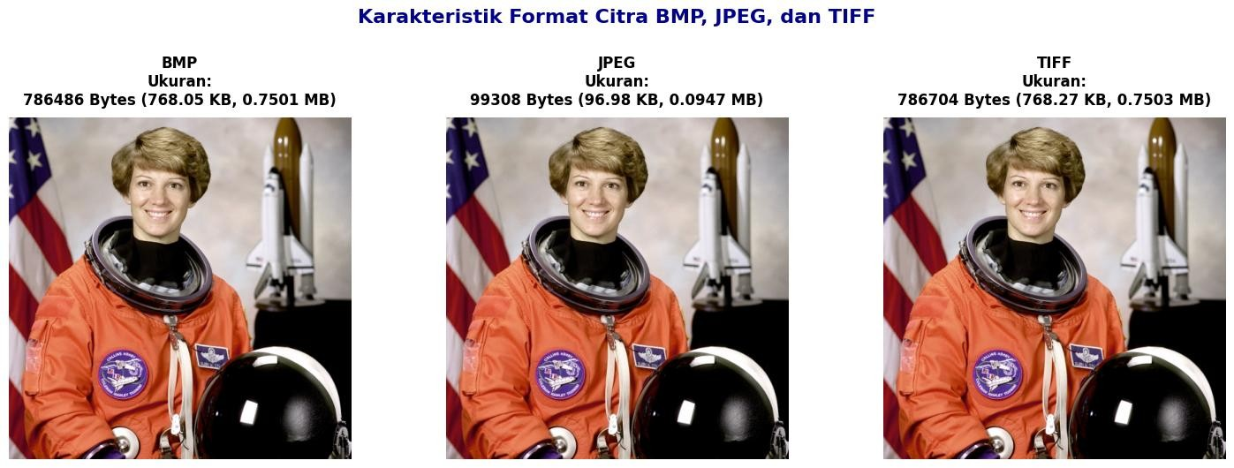

P8. kompresi lossy dan lossless
Kompresi citra adalah teknik penting dalam pengolahan citra digital yang memungkinkan penyimpanan gambar dalam ukuran lebih kecil tanpa kehilangan terlalu banyak informasi. Praktikum ini bertujuan untuk memahami perbedaan antara kompresi lossy dan lossless serta dampaknya terhadap kualitas gambar.
Kode Praktikum:
01: # Menjelaskan perbedaan kompresi lossy dan lossless dalam citra digital
02:
03: # Simpan gambar dalam format lossy (JPEG) dan lossless (PNG)
04: jpeg_quality_50 = "astronaut_lossy_50.jpg"
05: jpeg_quality_90 = "astronaut_lossy_90.jpg" 06: png_lossless = "astronaut_lossless.png" 07:
08: io.imsave(jpeg_quality_50, gambar, quality=50) # JPEG lossy dengan kualitas rendah
09: io.imsave(jpeg_quality_90, gambar, quality=90) # JPEG lossy dengan kualitas tinggi
10: io.imsave(png_lossless, gambar) # PNG lossless
11:
12: # Menampilkan ukuran file dari masing-masing format
13: nama_file_kompresi = [jpeg_quality_50, jpeg_quality_90, png_lossless] 14: ukuran_kompresi = [ukuran_file(file) for file in nama_file_kompresi]
15:
16: # Menampilkan gambar hasil kompresi
17: fig, axes = plt.subplots(1, 3, figsize=(15, 5)) 18:
19: kompresi_label = ["JPEG (Lossy, Q=50)", "JPEG (Lossy, Q=90)", "PNG
(Lossless)"]
20:
21: for ax, file, label in zip(axes, nama_file_kompresi, kompresi_label):
22: img = io.imread(file)
23: ax.imshow(img)
24: ax.set_title(f"{label}\nUkuran:\n{ukuran_file(file)}", fontsize=12, fontweight="bold", color="black", pad=10) 25: ax.axis("off") 26:
27: plt.suptitle("Perbedaan Kompresi Lossy dan Lossless dalam Citra Digital", fontsize=16, fontweight="bold", color="darkblue", y=1.05)
28: plt.tight_layout() 29: plt.show()
30:
31: # Menampilkan informasi perbedaan kompresi dalam teks
32: print("Perbedaan Kompresi Lossy dan Lossless:")
33:
34: print("\n1. JPEG (Lossy, Quality=50):")
35: print("- Menggunakan kompresi lossy dengan kualitas rendah (Q=50).")
36: print("- Detail gambar berkurang, muncul artefak kompresi.")
37: print("- Ukuran file lebih kecil.")
38: print(f"- Ukuran file: {ukuran_kompresi[0]}")
39:
40: print("\n2. JPEG (Lossy, Quality=90):")
41: print("- Menggunakan kompresi lossy dengan kualitas lebih tinggi (Q=90).")
42: print("- Detail gambar masih cukup baik, artefak lebih sedikit.") 43: print("- Ukuran file lebih besar dibanding Q=50, tetapi lebih kecil dibanding lossless.")
44: print(f"- Ukuran file: {ukuran_kompresi[1]}")
45:
46: print("\n3. PNG (Lossless):")
47: print("- Menggunakan kompresi lossless, tidak ada kehilangan data.")
48: print("- Detail gambar tetap sempurna seperti aslinya.")
49: print("- Ukuran file lebih besar dibanding JPEG lossy.")
50: print(f"- Ukuran file: {ukuran_kompresi[2]}")

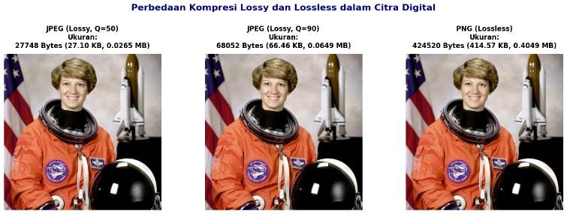
Hasil Praktikum:
Mahasiswa berhasil menyimpan dan membandingkan gambar dalam berbagai format dengan metode kompresi berbeda. Hasilnya menunjukkan bahwa kompresi lossy, seperti pada format JPEG, dapat mengurangi ukuran file secara signifikan tetapi menyebabkan artefak visual seperti blurring dan blocking. Sebaliknya, kompresi lossless, seperti yang digunakan dalam format TIFF, mempertahankan kualitas gambar tetapi ukuran filenya lebih besar dibandingkan JPEG.

E. Hasil Praktik
Lengkapi tabel hasi praktikum berikut:
No. | Nama Praktikum | Hasil Praktikum
1 | Dasar Berkas Gambar (Citra) | 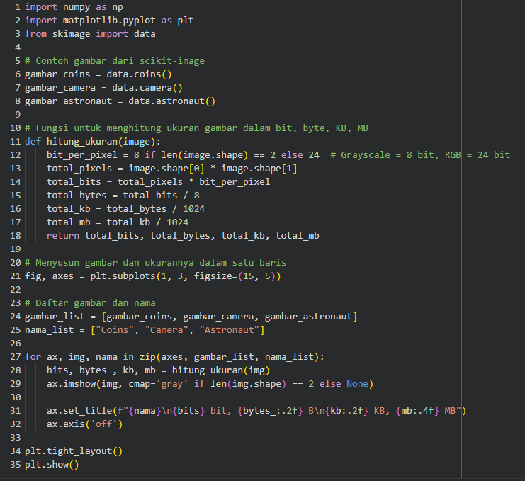  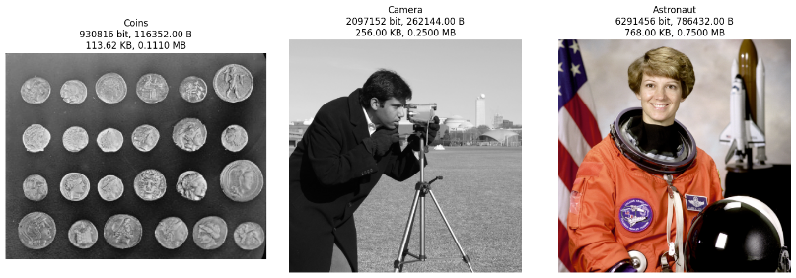  Praktikum ini berhasil melakukan perhitungan ukuran citra dalam satuan bit, byte, kilobyte, dan megabyte menggunakan tiga gambar sampel dari scikit-image, yaitu Coins, Camera, dan Astronaut. Hasil menunjukkan bahwa citra grayscale seperti Coins dan Camera memiliki ukuran lebih kecil dibandingkan citra RGB seperti Astronaut, karena grayscale hanya menggunakan 8 bit per piksel sedangkan RGB menggunakan 24 bit per piksel. Hal ini membuktikan bahwa bit-depth dan jumlah kanal warna berpengaruh langsung terhadap total ukuran data sebuah citra digital.
2 | Citra Digital Tersusun dari Beberapa Piksel | 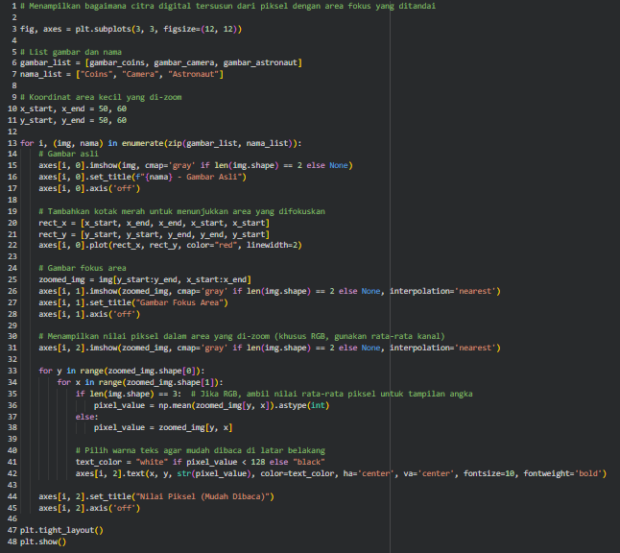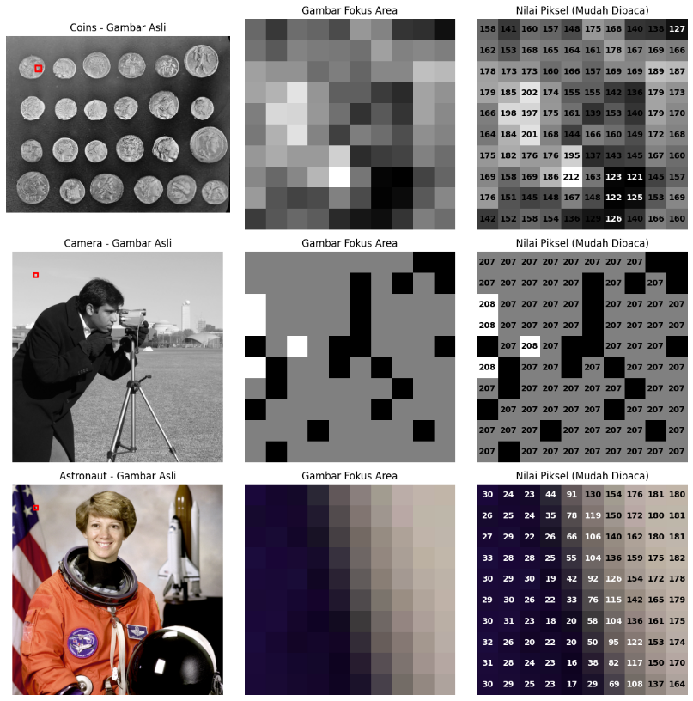  Praktikum ini berhasil memvisualisasikan bahwa sebuah citra digital tersusun dari kumpulan piksel yang membentuk grid dua dimensi. Dengan melakukan zoom pada area berukuran 10×10 piksel (koordinat x: 50–60, y: 50–60), terlihat jelas bahwa setiap piksel memiliki nilai intensitas numerik tersendiri. Nilai piksel tersebut ditampilkan langsung pada gambar yang diperbesar, sehingga dapat dipahami bahwa semakin kecil area yang diambil, semakin jelas terlihat struktur piksel penyusun citra tersebut.
3 | Citra Disimpan dalam Array | 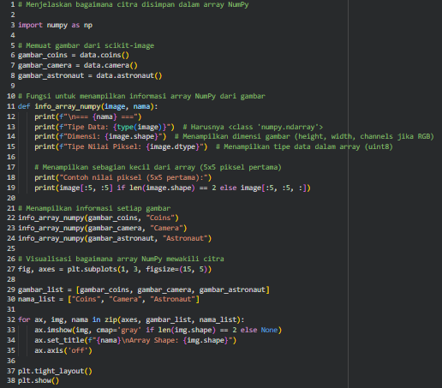  === Coins ===  Tipe Data: <class 'numpy.ndarray'>  Dimensi: (303, 384)  Tipe Nilai Piksel: uint8  Contoh nilai piksel (5x5 pertama):  [[ 47 123 133 129 137]  [ 93 144 145 143 145]  [126 147 143 147 145]  [131 136 133 139 136]  [131 133 134 135 129]]  === Camera ===  Tipe Data: <class 'numpy.ndarray'>  Dimensi: (512, 512)  Tipe Nilai Piksel: uint8  Contoh nilai piksel (5x5 pertama):  [[200 200 200 200 199]  [200 199 199 200 199]  [199 199 199 200 200]  [200 200 199 199 199]  [200 200 200 200 199]]  === Astronaut ===  Tipe Data: <class 'numpy.ndarray'>  Dimensi: (512, 512, 3)  Tipe Nilai Piksel: uint8  Contoh nilai piksel (5x5 pertama):  [[[154 147 151]  [109 103 124]  [ 63 58 102]  [ 54 51 98]  [ 76 76 106]]  [[177 171 171]  [144 141 143]  [113 114 124]  [106 107 120]  [128 128 131]]  [[201 194 193]  [182 178 175]  [168 165 164]  [159 157 157]  [167 165 161]]  [[220 213 210]  [214 206 206]  [202 198 196]  [197 191 193]  [200 194 196]]  [[232 223 223]  [226 220 215]  [221 215 210]  [215 210 206]  [221 211 213]]]  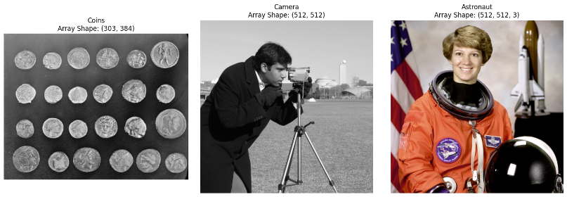  Pada praktikum ini berhasil ditampilkan representasi citra digital dalam bentuk array NumPy. Citra grayscale seperti Coins dan Camera memiliki dimensi dua dimensi (height × width), sedangkan citra RGB seperti Astronaut memiliki dimensi tiga (height × width × 3 channels). Tipe data yang digunakan adalah uint8 dengan rentang nilai 0–255. Dengan menampilkan 5×5 piksel pertama dari masing-masing citra, terbukti bahwa setiap piksel tersimpan sebagai nilai numerik yang dapat diakses dan dimanipulasi secara langsung melalui indeks array.
4 | Sistem Koordinat Kiri Atas dalam Citra Digital | 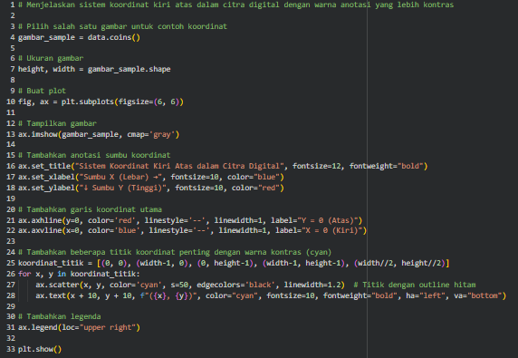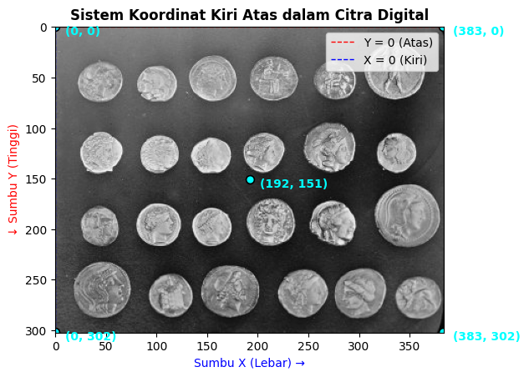  Praktikum ini berhasil memvisualisasikan sistem koordinat yang digunakan dalam pengolahan citra digital, yaitu sistem koordinat kiri atas. Berbeda dengan sistem koordinat kartesian pada matematika, titik asal (0,0) pada citra digital terletak di sudut kiri atas gambar, dengan sumbu X bertambah ke arah kanan dan sumbu Y bertambah ke arah bawah. Hal ini dibuktikan dengan menandai lima titik koordinat penting pada gambar Coins, yaitu sudut kiri atas, kanan atas, kiri bawah, kanan bawah, dan titik tengah gambar.
5 | Warna RGB dalam Citra  Digital | 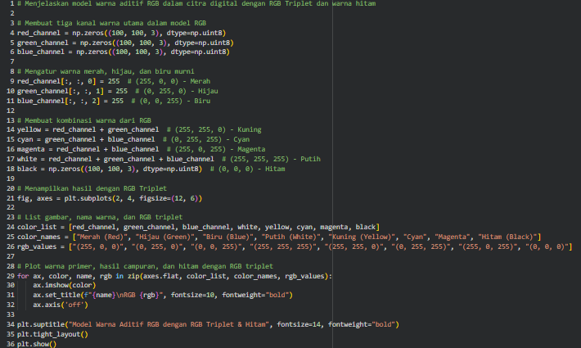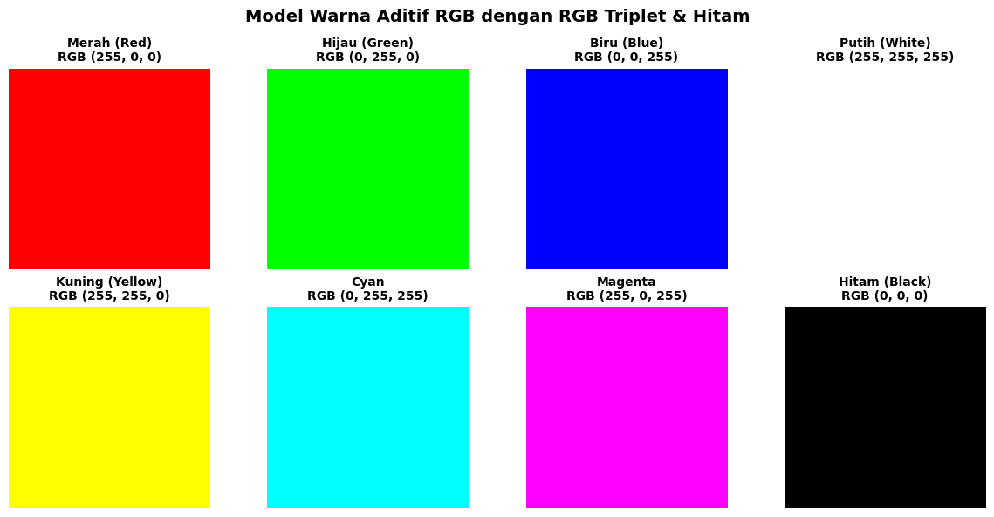  Pada praktikum ini berhasil dibuat dan ditampilkan delapan variasi warna menggunakan model warna aditif RGB. Tiga warna primer (merah, hijau, biru) dibuat dengan mengisi salah satu kanal bernilai 255 dan kanal lainnya bernilai 0. Kombinasi dua atau tiga kanal menghasilkan warna turunan seperti kuning (255,255,0), cyan (0,255,255), magenta (255,0,255), dan putih (255,255,255), sementara nilai (0,0,0) menghasilkan warna hitam. Percobaan ini membuktikan bahwa seluruh variasi warna pada citra digital dapat dibentuk hanya dari kombinasi tiga kanal warna dasar tersebut.
6 | Urutan Tiga Nilai Warna dalam Citra Scikit-Image | 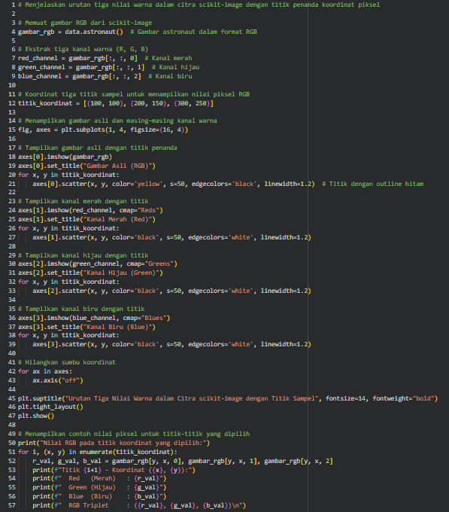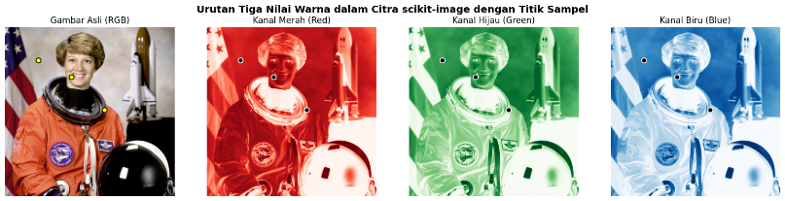  Nilai RGB pada titik koordinat yang dipilih:  Titik 1 - Koordinat (100, 100):  Red (Merah) : 187  Green (Hijau) : 176  Blue (Biru) : 169  RGB Triplet : (187, 176, 169)  Titik 2 - Koordinat (200, 150):  Red (Merah) : 236  Green (Hijau) : 210  Blue (Biru) : 184  RGB Triplet : (236, 210, 184)  Titik 3 - Koordinat (300, 250):  Red (Merah) : 96  Green (Hijau) : 76  Blue (Biru) : 93  RGB Triplet : (96, 76, 93)  Praktikum ini berhasil mengekstrak dan menampilkan masing-masing kanal warna R, G, dan B dari citra Astronaut secara terpisah. Tiga titik koordinat sampel dipilih, yaitu (100,100), (200,150), dan (300,250), kemudian nilai RGB pada masing-masing titik ditampilkan. Hasil menunjukkan bahwa setiap piksel dalam citra RGB menyimpan tiga nilai intensitas secara berurutan dalam array tiga dimensi, dan nilai-nilai tersebut dapat diakses menggunakan indeks [y, x, channel] pada array NumPy.
7 | Karakteristik Format Citra BMP, JPEG, dan TIFF | 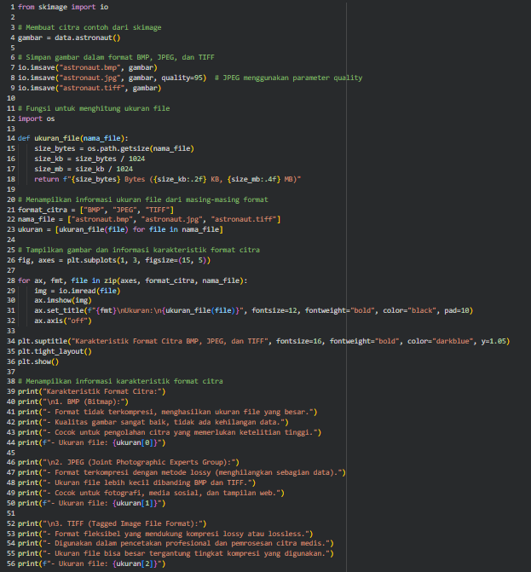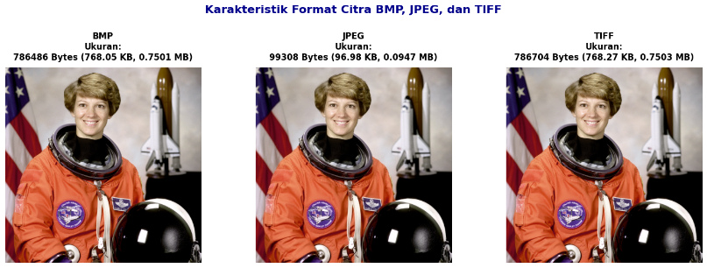  Karakteristik Format Citra:  1. BMP (Bitmap):  - Format tidak terkompresi, menghasilkan ukuran file yang besar.  - Kualitas gambar sangat baik, tidak ada kehilangan data.  - Cocok untuk pengolahan citra yang memerlukan ketelitian tinggi.  - Ukuran file: 786486 Bytes (768.05 KB, 0.7501 MB)  2. JPEG (Joint Photographic Experts Group):  - Format terkompresi dengan metode lossy (menghilangkan sebagian data).  - Ukuran file lebih kecil dibanding BMP dan TIFF.  - Cocok untuk fotografi, media sosial, dan tampilan web.  - Ukuran file: 99308 Bytes (96.98 KB, 0.0947 MB)  3. TIFF (Tagged Image File Format):  - Format fleksibel yang mendukung kompresi lossy atau lossless.  - Digunakan dalam pencetakan profesional dan pemrosesan citra medis.  - Ukuran file bisa besar tergantung tingkat kompresi yang digunakan.  - Ukuran file: 786704 Bytes (768.27 KB, 0.7503 MB)  Pada praktikum ini berhasil dibandingkan ukuran file dari gambar Astronaut yang disimpan dalam tiga format berbeda. Format BMP menghasilkan ukuran file paling besar karena tidak menggunakan kompresi sama sekali, sehingga setiap piksel disimpan secara penuh. Format JPEG dengan kualitas 95 menghasilkan ukuran file jauh lebih kecil karena menggunakan kompresi lossy, meski dengan sedikit pengurangan kualitas visual. Sementara itu, format TIFF menghasilkan ukuran yang mendekati BMP karena secara default juga menyimpan data tanpa kompresi, namun format ini lebih fleksibel karena dapat dikonfigurasi untuk menggunakan kompresi lossy maupun lossless.
8 | Kompresi Lossy dan  Lossless | 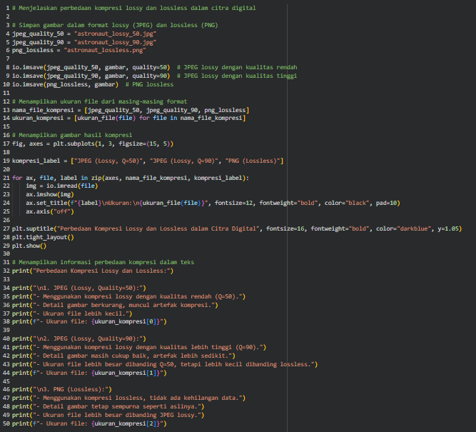  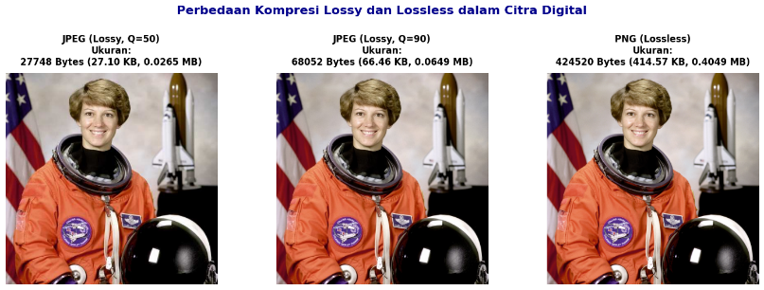  Perbedaan Kompresi Lossy dan Lossless:  1. JPEG (Lossy, Quality=50):  - Menggunakan kompresi lossy dengan kualitas rendah (Q=50).  - Detail gambar berkurang, muncul artefak kompresi.  - Ukuran file lebih kecil.  - Ukuran file: 27748 Bytes (27.10 KB, 0.0265 MB)  2. JPEG (Lossy, Quality=90):  - Menggunakan kompresi lossy dengan kualitas lebih tinggi (Q=90).  - Detail gambar masih cukup baik, artefak lebih sedikit.  - Ukuran file lebih besar dibanding Q=50, tetapi lebih kecil dibanding lossless.  - Ukuran file: 68052 Bytes (66.46 KB, 0.0649 MB)  3. PNG (Lossless):  - Menggunakan kompresi lossless, tidak ada kehilangan data.  - Detail gambar tetap sempurna seperti aslinya.  - Ukuran file lebih besar dibanding JPEG lossy.  - Ukuran file: 424520 Bytes (414.57 KB, 0.4049 MB)  Praktikum ini berhasil membandingkan tiga hasil kompresi gambar, yaitu JPEG kualitas rendah (Q=50), JPEG kualitas tinggi (Q=90), dan PNG lossless. Hasil menunjukkan bahwa JPEG Q=50 menghasilkan ukuran file paling kecil namun memunculkan artefak visual berupa blurring pada area detail gambar. JPEG Q=90 memberikan keseimbangan antara ukuran file dan kualitas gambar yang lebih baik. PNG lossless memiliki ukuran file paling besar di antara ketiganya, namun mampu mempertahankan seluruh detail gambar tanpa kehilangan data apapun, sehingga cocok digunakan pada aplikasi yang membutuhkan akurasi citra tinggi.

F. Penugasan
- Kumpulkan Laporan Praktikum dari jobsheet ini dalam bentuk Microsoft word sesuai dengan format jobsheet praktikum dan dikumpulkan di web elnino polines. (JANGAN DALAM BENTUK PDF)
- Kumpulkan luaran kode praktikum dalam bentuk ipynb yang sudah diunggah pada akun github masing-masing. Lampirkan tautan github yang sudah di unggah melalui laman LMS elnino.
Link Github :
- Apa manfaat yang Anda dapatkan ketika belajar P1 sampai P8 dalam membuat aplikasi atau penelitian terapan?
- Memahami bagaimana citra digital bekerja secara teknis, mulai dari struktur piksel hingga cara penyimpanannya, sehingga lebih mudah memahami cara kerja algoritma pengolahan citra yang digunakan dalam aplikasi nyata.
- Mampu memilih format penyimpanan gambar yang tepat sesuai kebutuhan, misalnya mempertimbangkan antara kualitas dan ukuran file ketika membangun aplikasi yang melibatkan banyak data gambar.
- Mendapat bekal dasar yang cukup untuk masuk ke topik yang lebih kompleks seperti deteksi objek, segmentasi citra, maupun klasifikasi gambar menggunakan machine learning.
- Memahami representasi citra dalam array NumPy membuat proses eksplorasi dan manipulasi data gambar menjadi lebih mudah, terutama saat melakukan penelitian yang melibatkan dataset citra.
- Lebih peka terhadap detail teknis seperti bit-depth dan model warna, yang ternyata cukup berpengaruh terhadap hasil akhir ketika membangun sistem berbasis citra.

G. Kesimpulan
Pemahaman dasar tentang pengolahan citra digital sangat penting dalam berbagai aplikasi modern, mulai dari fotografi digital, analisis medis, pengenalan wajah, hingga citra satelit. Dengan teknologi kompresi yang semakin canggih, efisiensi penyimpanan dan pengolahan citra dapat terus ditingkatkan tanpa mengorbankan terlalu banyak kualitas visual.

H. Referensi
Ricker, M. D. (2004). Pixels, bits, and GUIs: The fundamentals of digital imagery and their application by plant pathologists. Plant Disease.
Birkfellner, W. (2024). Image Representation. Applied Medical Image Processing. Taylor & Francis.
Solomon, C., & Breckon, T. (2011). Fundamentals of Digital Image Processing. Springer.
Bovik, A. C. (2009). The Essential Guide to Image Processing. Elsevier.

